任务1：

1，安装git:（显示已安装）

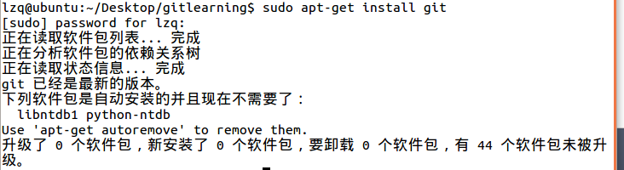,2，创建版本库：

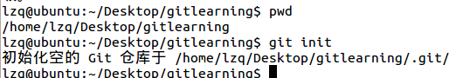

新建readme.txt文档，并提交到仓库：

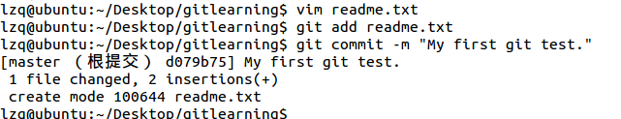

3，时光机穿梭

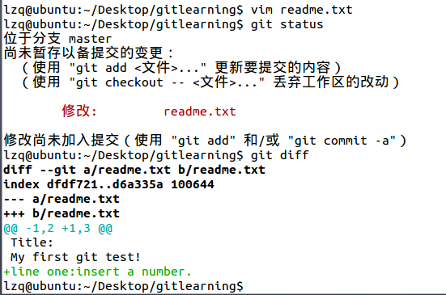

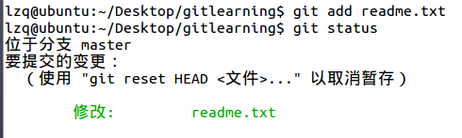

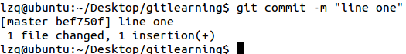

版本回退：

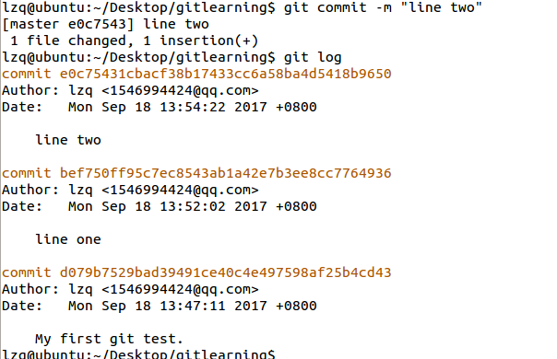

（查看历史记录）

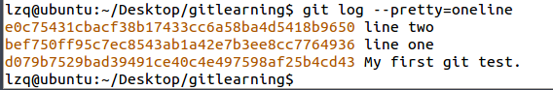

回退到上个版本：（回退到某个版本使用git reset --hard commit_id）



工作区和暂存区：

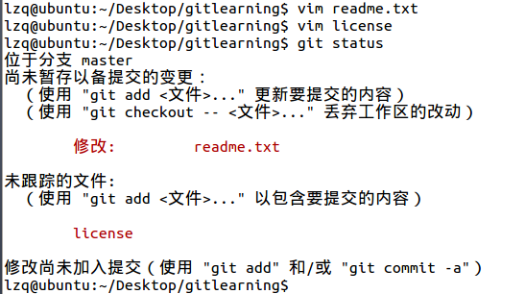

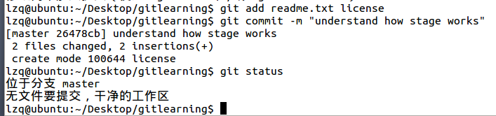

撤销修改：

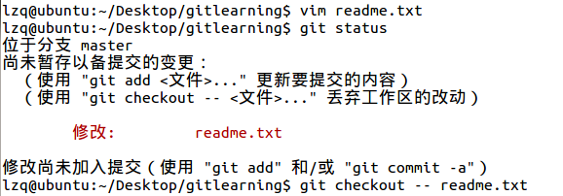

删除文件：

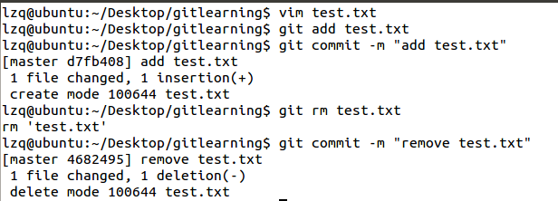

4，远程仓库（这个是SSH公钥）

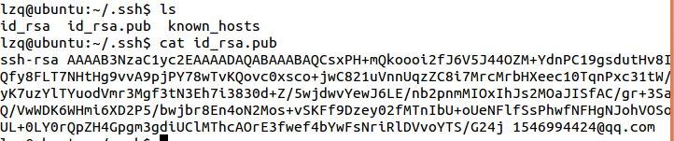

添加远程库

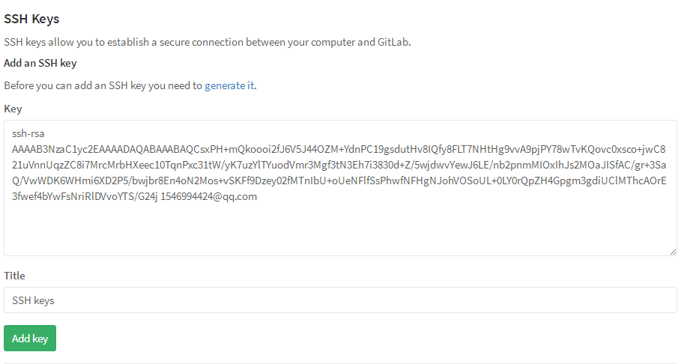

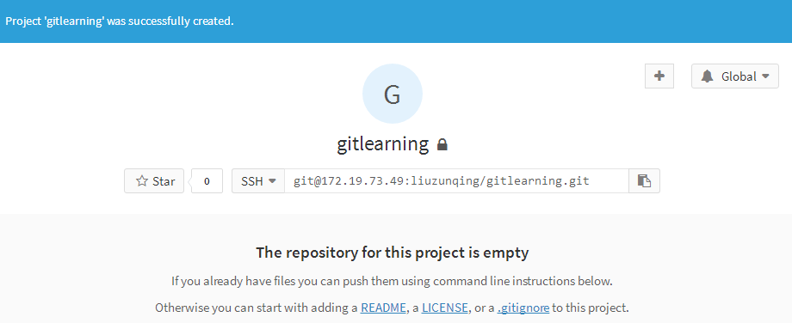

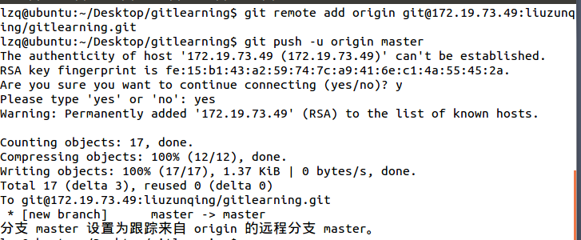

从远程库克隆

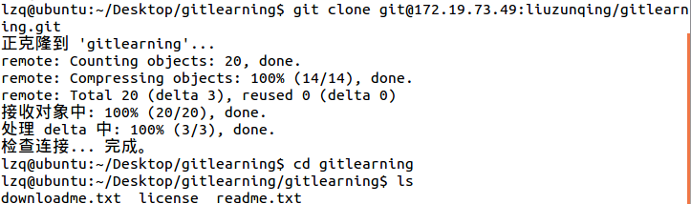

5，分支管理：

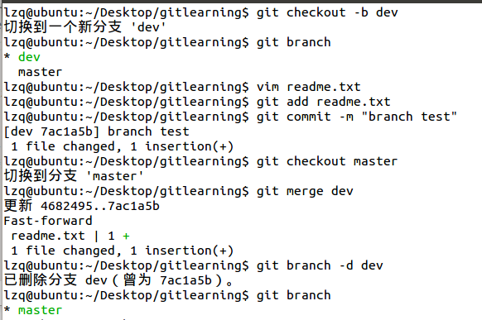

解决冲突

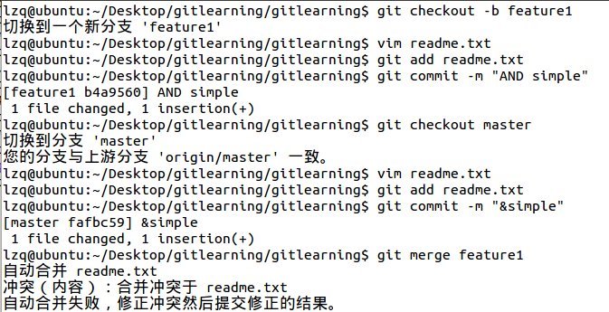

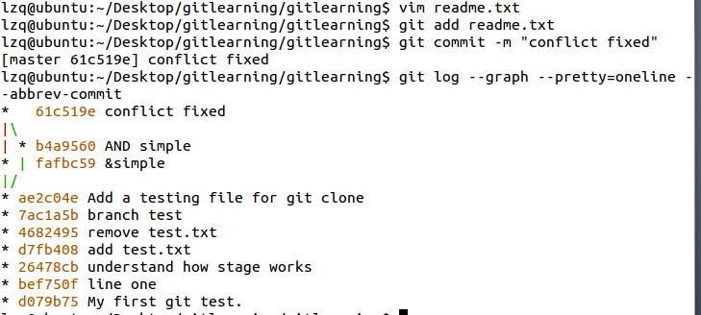

6，标签管理

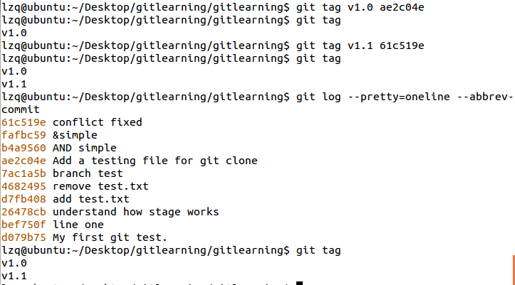

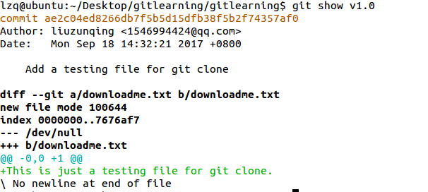



任务2：

远程仓库，添加SSH公钥







从远程库克隆



任务3：

新建仓库Hello-World

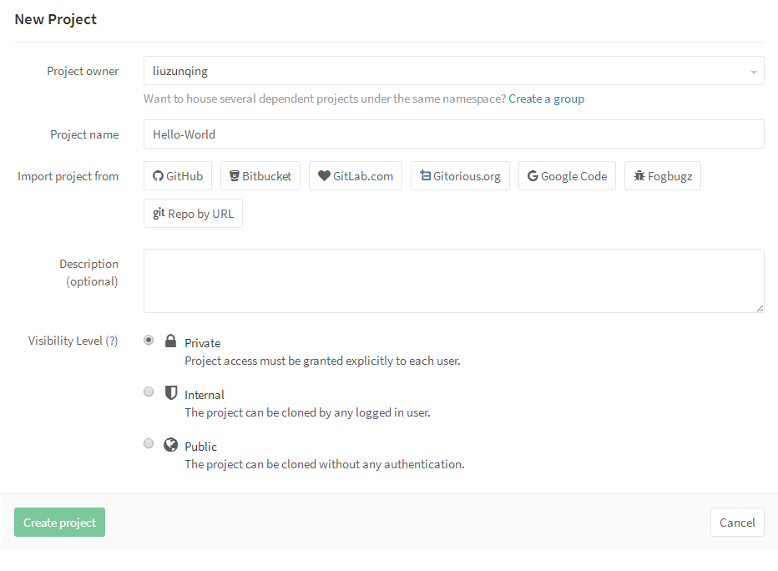

本地新建hello.txt并提交：

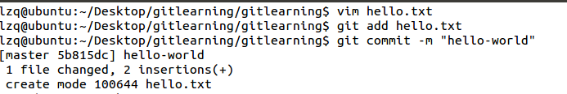

将文档推送到远程仓库：

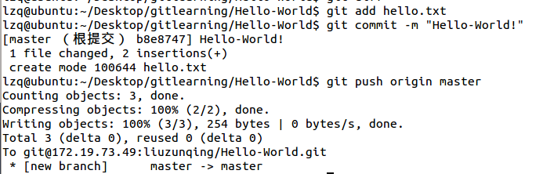

任务4：

把Spoon-Knife克隆到本地

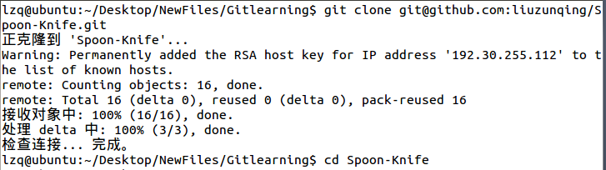

修改README.md并推送上去：

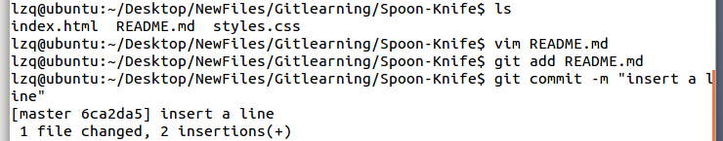

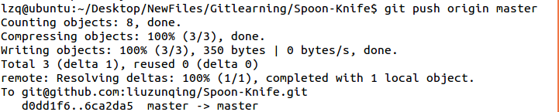

查看结果

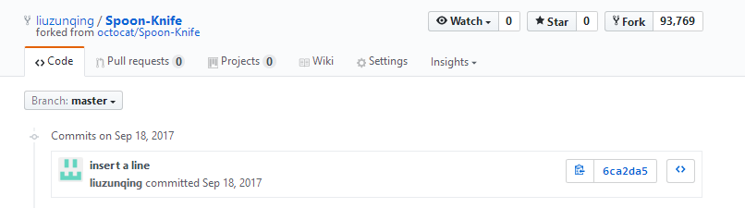

git fetch和git merge

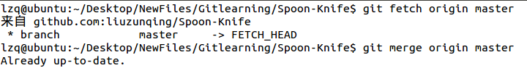

任务5：

2071Fork成员如下：

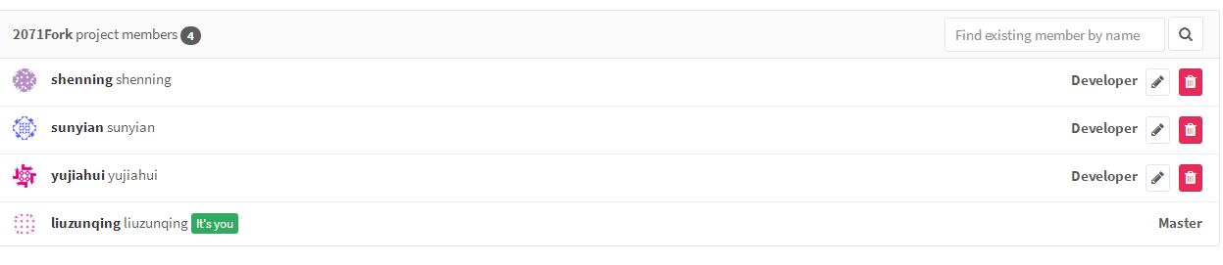

修改README.md并推上去

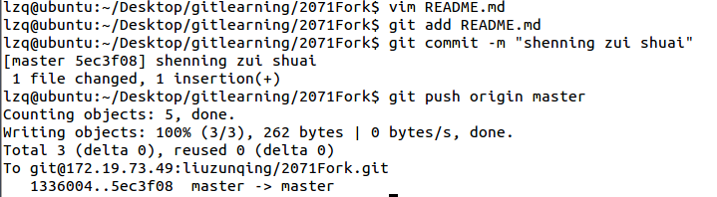

新建一个dev的分支，对README.md进行修改并推到dev分支上：

